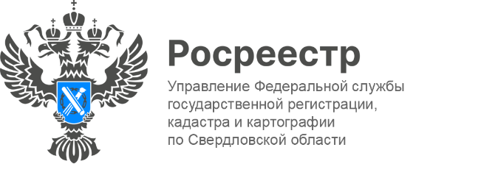

ПРЕСС-РЕЛИЗ
Специалисты Управления Росреестра продолжают консультирование граждан о соблюдении обязательных требований земельного законодательства

Управление Росреестра по Свердловской области (далее-Управление) продолжает профилактическую работу по вопросам соблюдения норм законодательства при осуществлении государственного земельного надзора.
«В ходе проведения консультирования контролируемым лицам разъясняются обязательные требования земельного законодательства, порядок осуществления государственным инспектором Свердловской области по использованию и охране земель контрольных (надзорных) мероприятий, порядок обжалования действий (бездействия) должностных лиц Управления», - сообщила заместитель руководителя Управления Ирина Семкина.
По итогам 7 месяцев текущего года Управлением проведено более 2500 консультаций с контролируемыми лицами.
«В ходе консультации не может предоставляться информация, содержащая оценку конкретного контрольного (надзорного) мероприятия, решений или действий должностных лиц Управления, иных участников контрольного (надзорного) мероприятия. Информация, ставшая известной должностному лицу в ходе консультирования, не используется в целях оценки контролируемого лица по вопросам соблюдения обязательных требований», - отметила начальник государственного земельного надзора Управления Марина Шелковая.
Консультирование осуществляется в письменной форме в трёх следующих случаях:
- контролируемым лицом представлен письменный запрос о представлении письменного ответа по вопросам консультирования;
- за время консультирования предоставить ответ на поставленные вопросы не представилось возможным;
- ответ на поставленные вопросы требует дополнительного запроса сведений.
Граждане также могут получить консультацию и в устной форме. Личный прием осуществляется отделом государственного земельного надзора Управления и начальниками территориальных отделов ведомства. Запись по телефону: 8 (343) 297-79-34 в рабочие дни с 9:00 до 17:00.
Кроме того, для граждан ежедневно действует «горячая линия», телефон: (343)375-98-76, с 9:00 до 17:00, кроме субботы и воскресенья. Перерыв с 13:00-14:00.
Рекомендуем для записи на прием подготовить следующую информацию: сообщить ФИО, контактный телефон и вопрос, который предстоит решить.

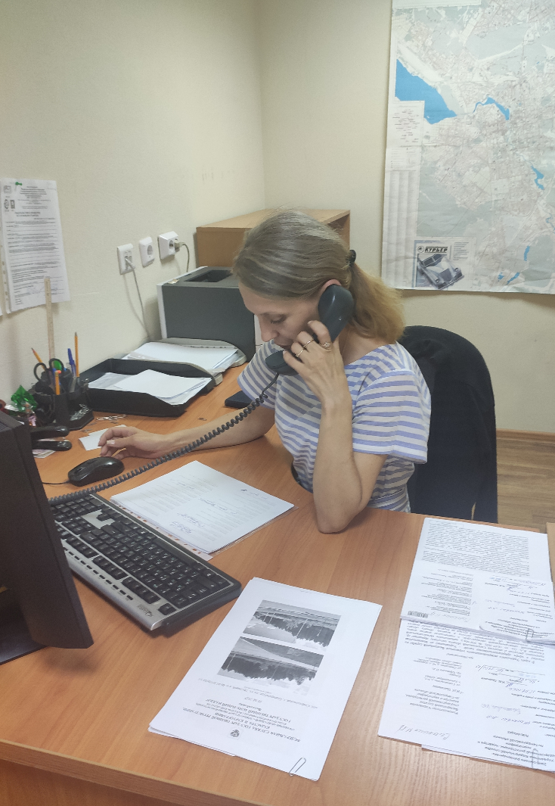

Контакты для СМИ
Пресс-служба Управления Росреестра по Свердловской области
+7 343 375 40 81

press66rosreestr@mail.ru
www.rosreestr.gov.ru
620062, г. Екатеринбург, ул. Генеральская, 6 а.

